SAŁATKA POLSKA TRADYCYJNA

Składniki:
3 średnie ziemniaki
4 duże marchewki
2 pietruszki
1 seler
4 duże ogórki kiszone
Kawałek pora
1 jabłko
1 puszka groszku
4-5 jajek
Sól, pieprz , majonez

Wykonanie:
Warzywa , oprócz pora i ogórków ugotować, obrać , pokroić w kostkę.
Por i jabłko pokroić na drobną kostkę.
Jajka ugotować na twardo, obrać, pokroić w kostkę.
Wymieszać wszystko, dodać sól i pieprz oraz majonez.
Przystroić natką pietruszki, porem, marczewką.

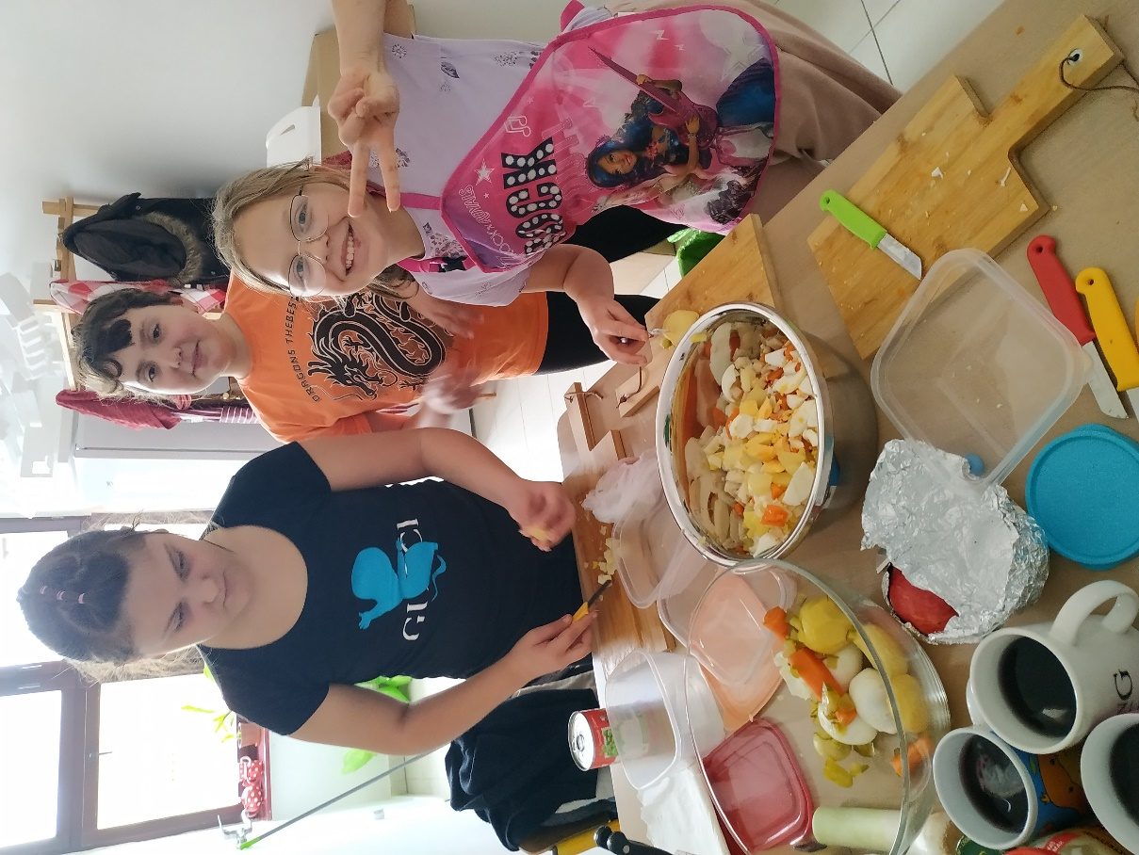
Wykonały: Magda Grabowska, Dominika Janiszewska, Zuzia Nadrał

